Наркотики – одна из наиболее острых проблем современного общества
Сейчас в ВОПНД области на учете официально состоит более тысячи человек, попавших в поле зрения правоохранительных органов, в связи с употреблением дурманящего зелья. Хотя для того, чтобы представить себе реальную картину, во всех странах мира эту цифру умножают на десять. Подсчитав примерное количество травы и таблеток, необходимых каждому зависимому с течением времени во всё большем количестве для поддержания «жизненного тонуса», можно узнать минимальное количество ввозимых и распространяемых наркотиков.
В любом государстве в среднем изымается десятая часть всех наркотических веществ. Остальные либо следуют транзитом, либо тщательно скрываются. Первоначально, при вовлечении в потребление, наркотик может даваться бесплатно, но дилер, безусловно, рассчитывает на будущий доход. Примерно в 30% случаев сами торговцы употребляют наркотики. Да и продают зелье они в основном среди «своих», порой лишь для того, чтобы заработать на очередную дозу. Те же, у кого этот бизнес поставлен, как говорится, на поток, если иногда и «балуются травкой», то никогда не захотят лишний раз «светиться», а производят все свои операции через мелких распространителей, входящих в первую группу.
В последние годы Республика Беларусь все чаще сталкивается с проблемами, связанными с незаконным оборотом и транзитом наркотиков. Ввиду своего географического положения наша страна представляет большой интерес для международного бизнеса. Через территорию Республики Беларусь контрабандой проходят как наркотики растительного происхождения (опий, героин, гашиш, и т.д.), так и синтетические наркотические средства (спайс, амфетамины и ЛСД).
Одновременно Республика Беларусь превращается из страны транзита в страну потребления. Число наркопотребителей неуклонно растет. В основном это молодые люди, средний возраст которых составляет 20 лет. Изобретательности и фантазии, в том числе и в процессе изготовления наркотических веществ, казалось бы, нет предела. Оказывается, уже научились изготавливать дозы из маковых семян. По информации Государственного таможенного комитета, за прошлый год в республику было ввезено более 500 тонн этой «кулинарной радости».
В отличие от других заболеваний, наркомания наносит удар сразу по всей семье, вынужденной наблюдать медленную гибель близкого человека. Первоначально родные могут и не догадываться о том, что сын или дочь попали в зависимость от зелья. Но когда их поведение резко меняется, они становятся неуправляемыми и жестокими, когда беду уже нельзя скрывать, порой слишком поздно обращаться за помощью. Одной из наиболее острых проблем современного общества является распространение употребления наркотиков и других психотропных веществ среди подростков и молодежи. Наркотики всё шире распространяются среди молодежи, снижается средний возраст потребителей с 20 - 25 до 13 лет. В настоящее время на учете медицинских учреждениях состоит в пять раз больше пациентов, чем десять лет назад. Наркомания, как известно, способствует деградации личности и разрушению организма. Помимо губительного воздействия на здоровье нации, распространения ВИЧ/СПИДа и гепатита, наркомания ведет к росту преступности. Большая часть зависимых, не имея средств для приобретения очередной дозы, решается на кражи, а иногда и на убийства ради пары тысяч рублей. Из общего числа преступлений, связанных с наркотиками, в 64% случаев их совершали молодые люди 22-25 лет.
Эффективность мер, принимаемых во всем мире для борьбы с незаконным оборотом наркотиков, к сожалению невысока. С другой стороны, наркомания с точки зрения современной медицины – заболевание хроническое.
Поэтому очевидно, что добиться сколько-нибудь заметных результатов в решении проблемы наркопотребления невозможно без организации адекватной первичной профилактики, которая сегодня становится одной из важнейших задач общества.
Сотрудниками подразделений по наркоконтролю Витебской области осуществляются полномасштабные мероприятия по выявлению лиц, совершающих преступления в сфере незаконного оборота наркотических средств и психотропных веществ, и изобличению их в совершаемых преступлениях. Большинство из выявленных преступлений связаны со сбытом наркотических средств и психотропных веществ, что в очередной раз подтверждает утверждение о том, что «спрос рождает предложения». Некоторые лица уже привлечены к уголовной ответственности за хранение наркотиков. Большая половина из всех привлеченных к уголовной ответственности это молодые люди в возрасте от 18 до 35 лет.
В соответствии с действующим законодательством, за незаконные хранение наркотических средств, предусмотрена уголовная ответственность до 5 лет лишения свободы, а за их сбыт до 12 лет лишения свободы (ст.328 Уголовного кодекса Республики Беларусь). Также за посев или выращивание в целях сбыта или изготовления наркотических средств, психотропных веществ запрещенных к возделыванию растений и грибов, содержащих наркотические средства или психотропные вещества, предусмотрена уголовная ответственность до 15 лет лишения свободы (ст.329 Уголовного кодекса Республики Беларусь).
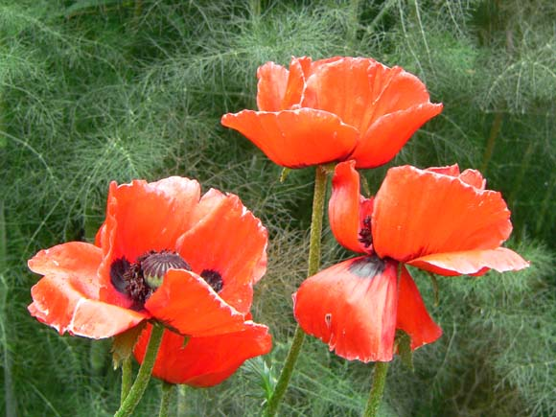
Также существует административная ответственность и за посев либо выращивание без цели сбыта растений содержащих наркотические средства, таких как мак и конопля, что предусматривает наложение штрафа до 20 базовых величин. Все сорта растения рода мака (Papaver), произрастающие на территории Республики Беларусь, содержат физиологически активные вещества: морфин, кодеин, тебаин, обладающие наркотическим действием, и используются для изготовления наркотиков.
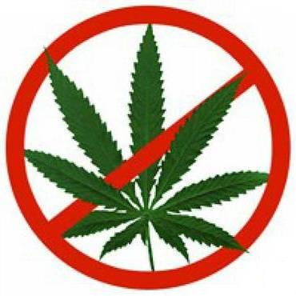
Также практически все сорта конопли, произрастающие на территории Республики Беларусь, содержат тетрагидроканнабинол – действующее начало гашиша и используются как сырьё, для изготовления наркотических средств. За 2016 год на территории Шарковщинского района к административной ответственности за совершение данного правонарушения привлечено 10 человек.
Хотелось бы предостеречь лиц, желающих ради праздного любопытства «попробовать» наркотические средства либо психотропные вещества от совершения самой большой ошибки в своей жизни, и напомнить что применительно к наркотикам «одного раза всегда бывает много, а тысячи всегда мало».
Любая информация о лицах, употребляющих наркотические средства, может быть сообщена Вами по телефонам отдела внутренних дел Шарковщинского райисполкома: 102, 327-33-02 (Велком), 297-88-68 (МТС), 4-12-90, .

Старший оперуполномоченный ОУР Шарковщинского РОВД
майор милиции Хашковский С.А.

